Уважаемые родители!
Эта небольшие стихи (двустишья) для самых маленьких наших воспитанников.
Н.С. Жукова рекомендует для детей с тяжелыми нарушениями речи двустишья, поскольку они не могут запомнить большее количество строк. Кроме того, при заучивании рекомендуется опираться на предметные или несложные сюжетные картинки. Воспитанники МБДОУ (Радищева, 76) имеют зрительную патологию. Речевые нарушения у них возникают вторично. Опора на картинки самых маленьких воспитанников (2-3-х лет) при заучивании двустиший Н.С. Жуковой необходима. Предлагаю подборку картинок не только в цветном, но и в черно-белом варианте. Малыши вместе с мамой могут их раскрасить, тем самым уточняются детали нарисованного, пополняется словарь малыша, облегчается задача заучивания стихотворения.

Би-би-би, — гудит машина,
— Не поеду без бензина.

Это миска. В миске
Молоко для киски.
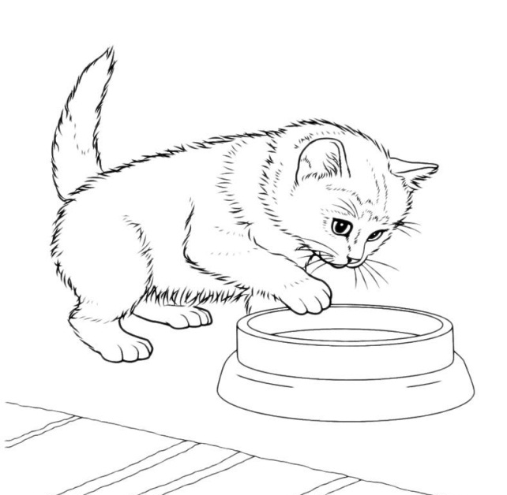

Это самолет.
В нем летит пилот.
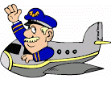

Укусила кису муха,
И болит у кисы ухо.

Это для Леночки
Мороженое на тарелочке.

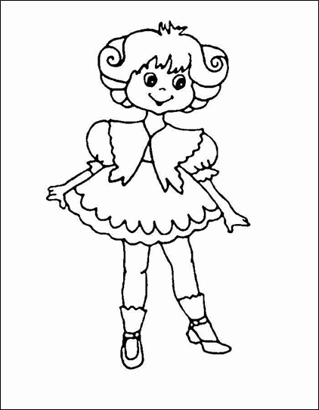

Захотела кошка спать —
Вот и лезет на кровать.

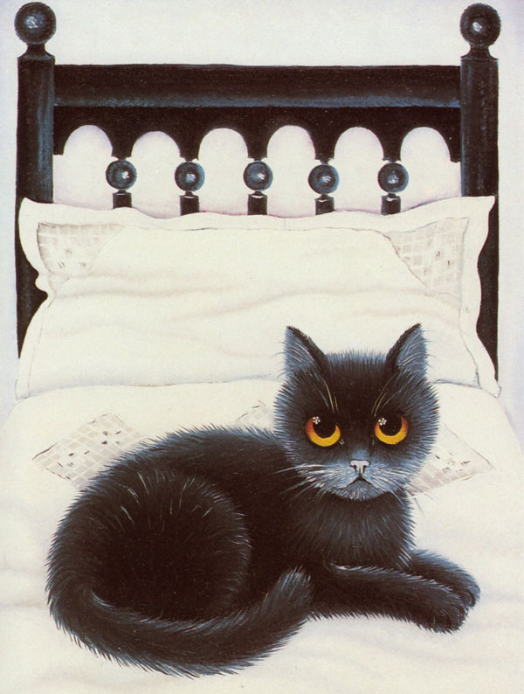

Это ложка. Ложкой
Буду есть окрошку.

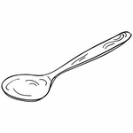
На суку сидит сова,
Видно, строгая она.
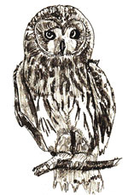

Посмотрите, дети,
Какой кот у Пети.

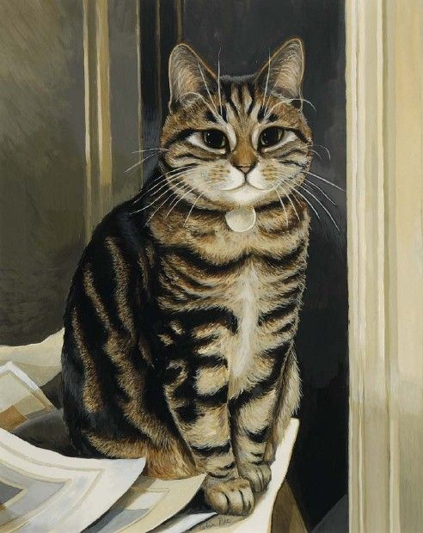

Лена по лесу идет,
Громко песенки поет.

Сидит на окошке
Маленькая кошка.
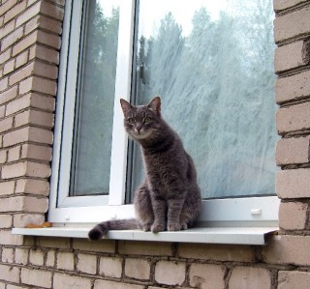

Кукла-куколка, бай-бай,
Спи спокойно, засыпай.

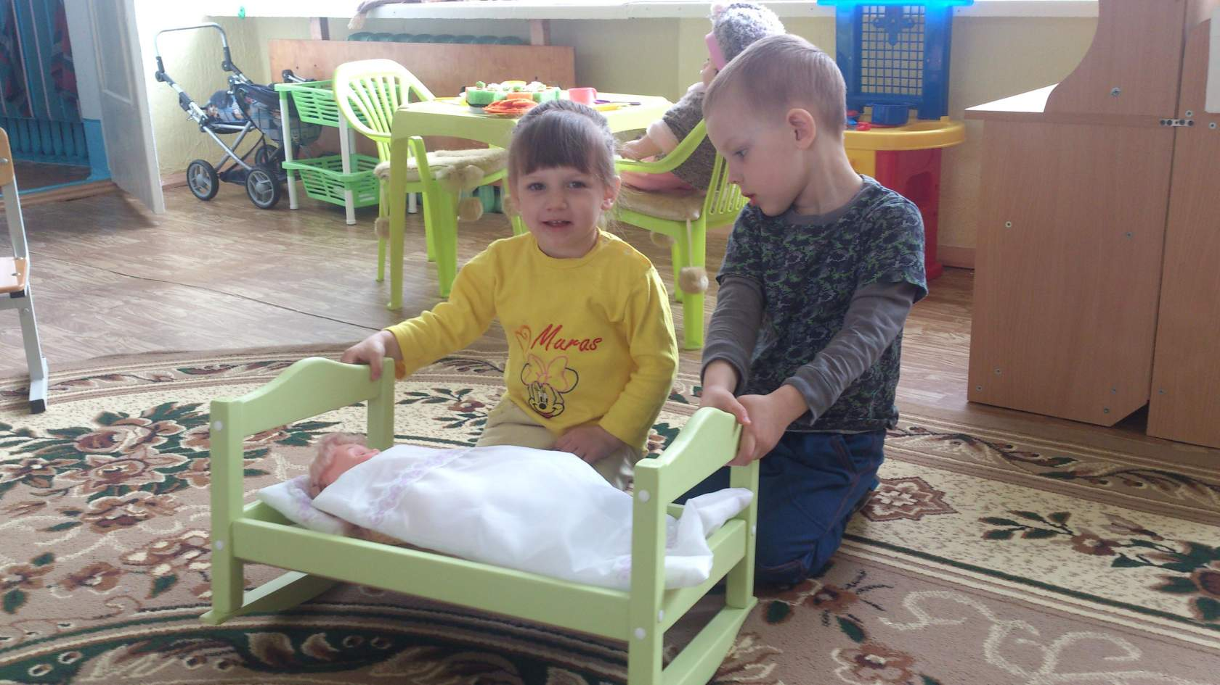

У моей машины
Все четыре шины.
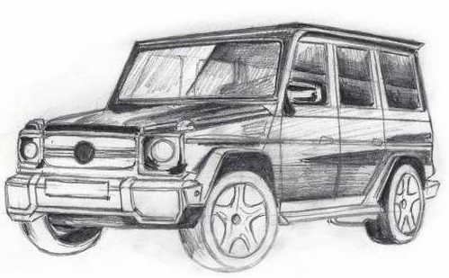

Мама в комнату вошла
И пирог нам принесла.

Зайка под кустом сидит
И ушами шевелит.
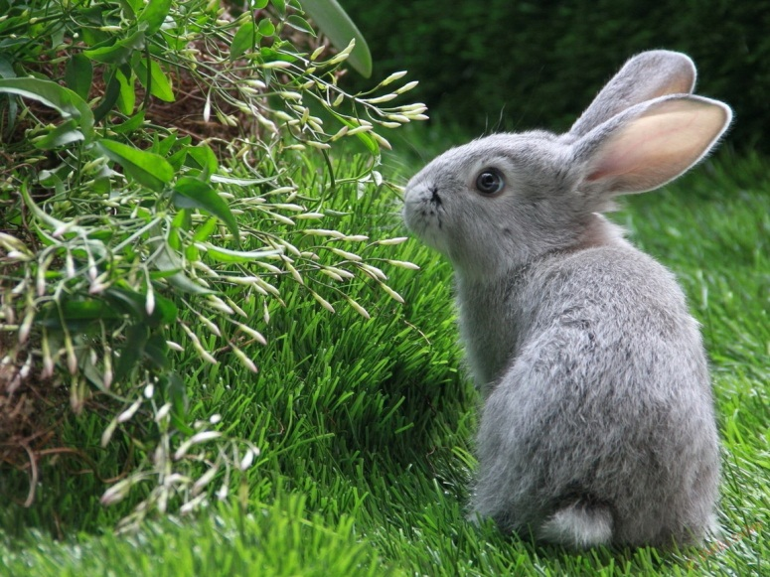

Зайка маме говорит:
«Хвостик у меня болит».

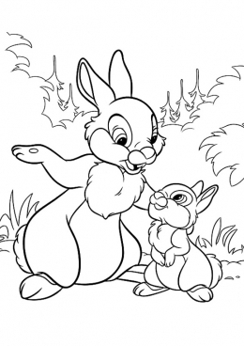

Кошка с котенком,
Курочка с цыпленком.
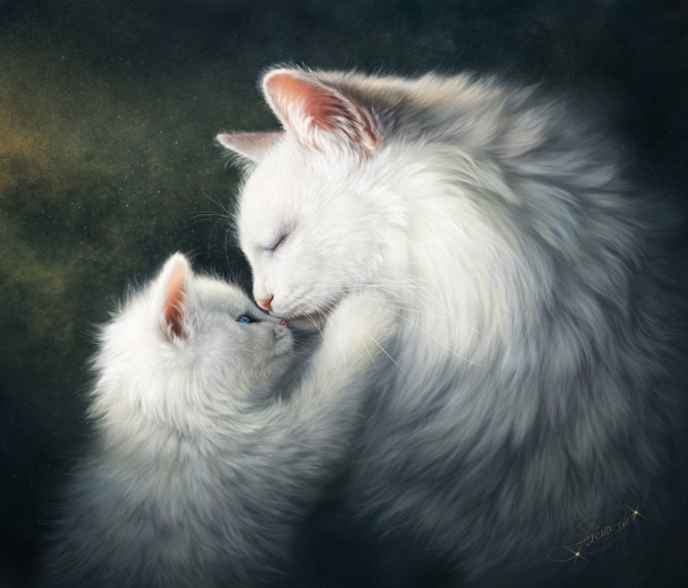

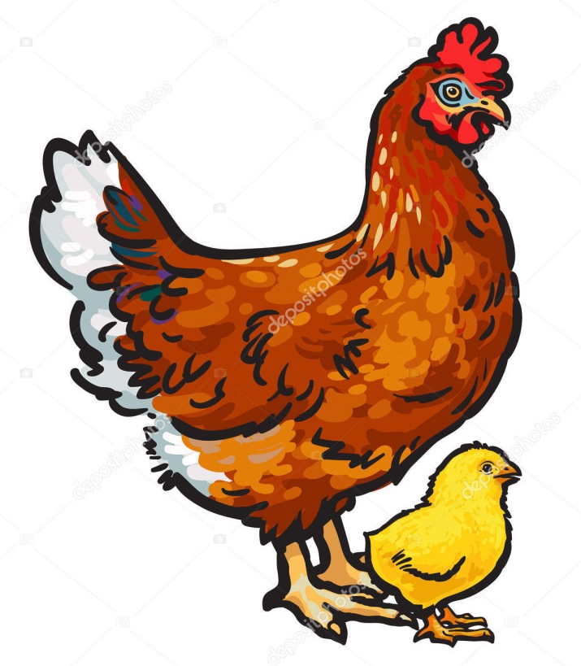

Вова удочку закинул —
Из водички рыбку вынул.

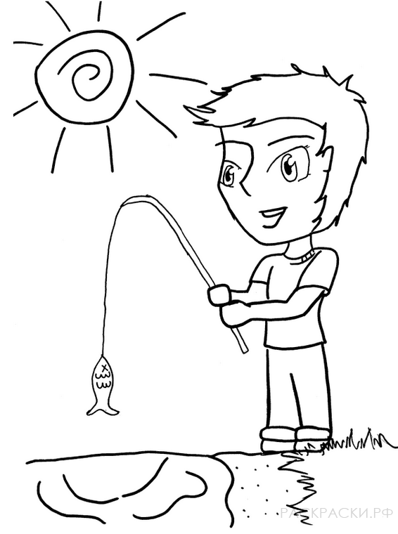

В лес идут ребята
Собирать опята.

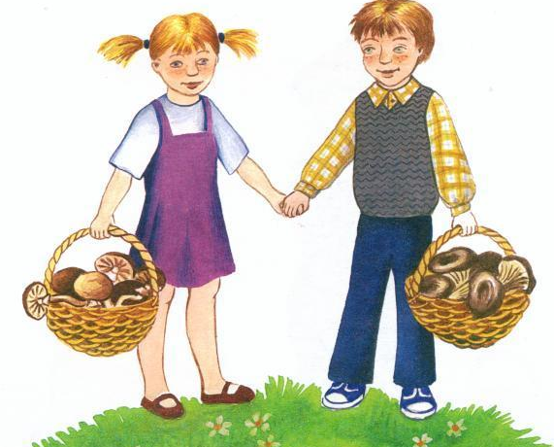

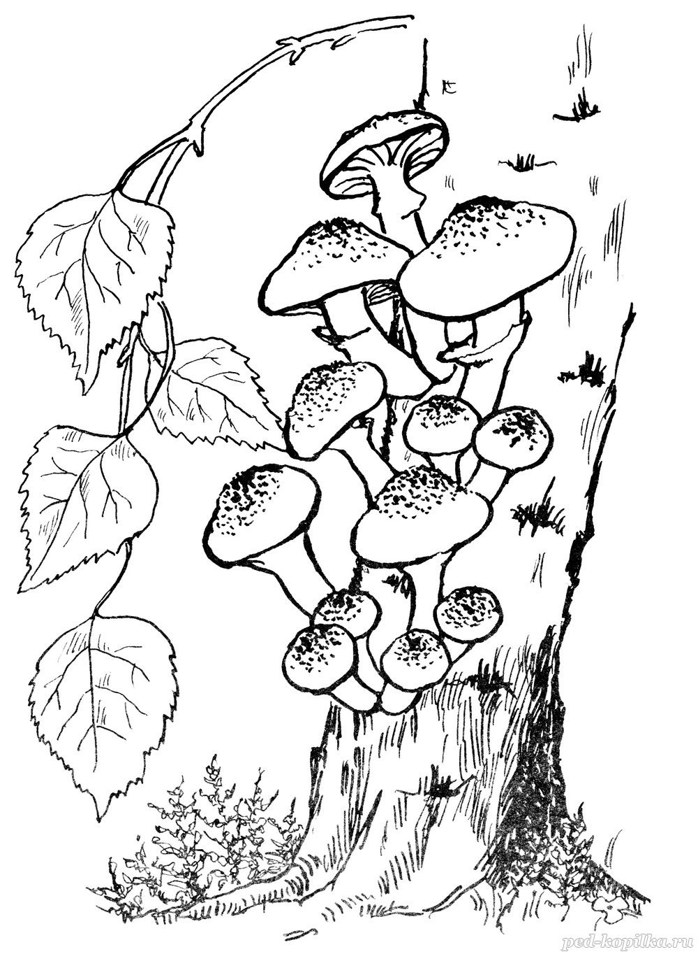

Бежит заинька косой,
А лиса кричит:
«Постой!»

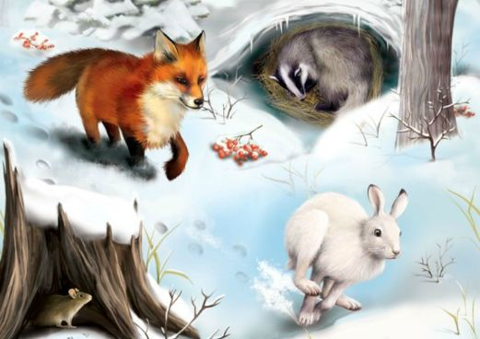

Сели дети на качели,
На качели сели —
высоко взлетели.

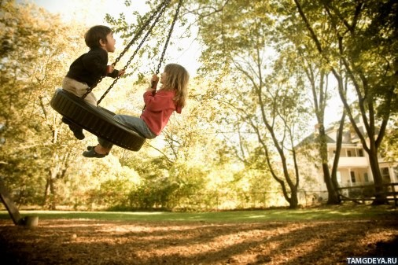

Мой маленький мишка
Читает мне книжку.
